Nezaměstnanost v Jihočeském kraji v srpnu mírně stoupla na 3,8 %, roste zájem o registraci online
České Budějovice, 8. 9. 2025

- Krajská pobočka Úřadu práce v Českých Budějovicích evidovala k 31. srpnu 2025 celkem 16 506 uchazečů o zaměstnání, tedy o 137 více než v červenci.
- Podíl nezaměstnaných v Jihočeském kraji ke konci srpna meziměsíčně vzrostl na 3,8 %, nezaměstnanost v celé ČR mírně stoupla na 4,5 %.
- V meziročním srovnání byl podíl nezaměstnaných vyšší o 0,7 procentního bodu, tedy o 2 757 uchazečů.
- Počet volných pracovních míst se na jihu Čech meziměsíčně zvýšil o 195, ke konci srpna zveřejnily firmy téměř 5 800 nabídek.

Podíl nezaměstnaných v Jihočeském kraji na obyvatelstvu ve věkové skupině 15–64 let ke konci srpna mírně stoupla na 3,8 %. Počet evidovaných se oproti červenci zvýšil o 137 osob, na konci měsíce bylo v evidenci 16 506 uchazečů o zaměstnání. Ve srovnání se stejným obdobím minulého roku bylo evidováno o 2 757 uchazečů o zaměstnání více. Z celkového počtu uchazečů bylo 15 470 dosažitelných, tedy těch, kteří nejsou aktuálně v pracovní neschopnosti nebo se neúčastní rekvalifikace. Z pohledu meziročního porovnání pak byl podíl nezaměstnaných o 0,7procentního bodu vyšší. Jihočeský kraj se tak v letošním srpnu v rámci všech 14 krajů ČR řadil mezi osm krajů s nejnižší nezaměstnaností.
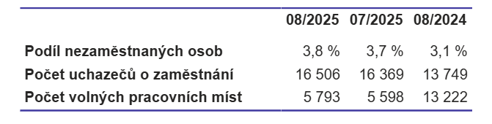
Poznámka: S ohledem na výraznou změnu systému evidence volných pracovních míst, kdy jsou neobsazená volná místa po 6 měsících automaticky vyřazována z databáze, nelze počty volných míst v roce 2025 srovnávat s dřívějšími obdobími.

„V Jihočeském kraji jsme ke konci srpna zaznamenali mírný nárůst nezaměstnanosti, podíl nezaměstnaných se tak meziměsíčně zvýšil o 0,1procentního bodu na hodnotu 3,8 %. Konkrétně bylo na kontaktních pracovištích evidováno o 137 uchazečů o zaměstnání více než v červenci. Zájem občanů o online registraci prostřednictvím Klientské zóny Jenda neustále vzrůstá. V srpnu se v Jihočeském kraji elektronicky evidovalo už 40,2 % z celkového počtu nově evidovaných, například v okresech Písek a Český Krumlov se touto formou registrovala více jak polovina nových uchazečů,“ uvedl ředitel Krajské pobočky Úřadu práce v Českých Budějovicích Ivan Loukota.

Během srpna se na pracovištích Krajské pobočky Úřadu práce v Českých Budějovicích nově zaevidovalo 2 089 osob, z toho 40,2 % se registrovalo online. Nejvíce této možnosti využili klienti z okresu Český Krumlov a Písek, kde si přes 52 % nových uchazečů poslalo žádost o evidenci přes Klientskou zónu Jenda, která je k dispozici na webu a také v mobilní aplikaci.

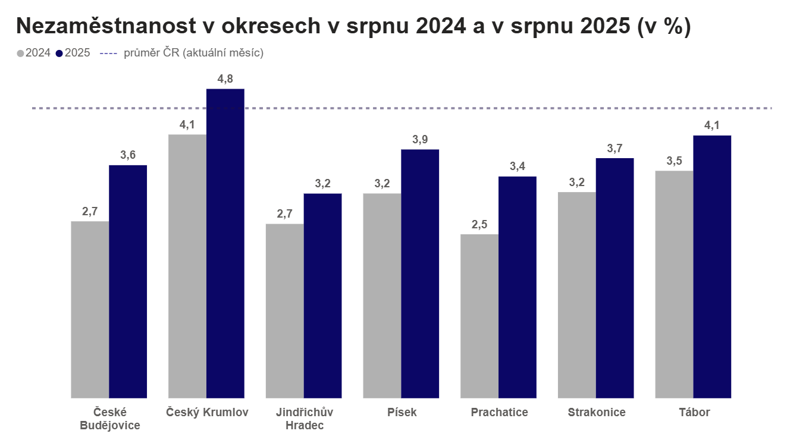
Počet nově zaevidovaných byl v srpnu meziměsíčně nižší o 309 osob, ale meziročně vyšší o 177 lidí. Z evidence Úřadu práce v Jihočeském kraji odešlo v srpnu 1 966 uchazečů, tj. o 147 osob více než v předchozím měsíci a o 84 více než v srpnu loňského roku. Z celkem ukončených evidencí 1 399 osob nastoupilo do nového zaměstnání, což představuje 71 %.

Podíl nezaměstnaných osob meziměsíčně ve většině okresů vzrostl nebo zůstal na stejné úrovni, pouze v okrese Prachatice došlo ke snížení o 0,2procentního bodu. Mírný nárůst zaznamenal Úřad práce ČR v okresech České Budějovice, Jindřichův Hradec, Písek a Tábor (shodně o 0,1procentnního bodu). Nejvyšší podíl nezaměstnaných osob v rámci kraje eviduje okres Český Krumlov, kde se podíl nezaměstnaných oproti minulému měsíci nezměnil a dosahoval hodnoty 4,8 %. Nejnižší podíl nezaměstnaných naopak sledujeme v okrese Jindřichův Hradec (3,2 %).

Krajská pobočka Úřadu práce v Českých Budějovicích evidovala k poslednímu srpnovému dni celkem 762 absolventů škol všech stupňů vzdělání a mladistvých. Jejich počet vzrostl ve srovnání s předcházejícím měsícem o 71 osob a ve srovnání se stejným měsícem minulého roku byl vyšší o 95 lidí. Na celkové nezaměstnanosti se absolventi a mladiství podíleli 4,6 %. Uchazeči o zaměstnání se zdravotním postižením (OZP) se podíleli na celkové nezaměstnanosti 14,2 %, v kraji bylo evidováno 2 346 těchto osob.

Krajská pobočka Úřadu práce v Českých Budějovicích evidovala k 31. srpnu 2025 celkem 5 793 volných pracovních míst. Jejich počet byl o 195 vyšší než v předchozím měsíci. Na jedno volné pracovní místo připadalo v průměru 2,8 uchazeče. Z celkového počtu nahlášených volných míst bylo 574 vhodných pro osoby se zdravotním postižením. Pro absolventy a mladistvé bylo k dispozici vhodných 1 239 volných pracovních míst.

„Počet volných pracovních míst se na jihu Čech ke konci srpna zvýšil o 195 míst, přes úřad práce nabízely firmy celkem 5 793 pozic. Struktura volných míst se dlouhodobě nemění, zaměstnavatelé poptávali zejména řidiče nákladních aut převážně v dálkové dopravě, kuchaře, dělníky v potravinářské výrobě, strojírenské výrobě a ve stavebnictví a také kvalifikované pracovníky ve strojírenství,“ doplnil Ivan Loukota, ředitel Krajské pobočky Úřadu práce v Českých Budějovicích.

Z pohledu nově nahlášených míst v srpnu zaměstnavatelé nejčastěji poptávali řidiče nákladních automobilů, montážní a pomocné dělníky ve výrobě, prodavače v prodejnách, uklízeče, kuchaře a pracovníky ostrahy. Z regionálního hlediska hlásili zaměstnavatelé volná místa především v okrese České Budějovice, kde bylo nahlášeno 31,4 % z celkového počtu všech nových míst nahlášených v srpnu.

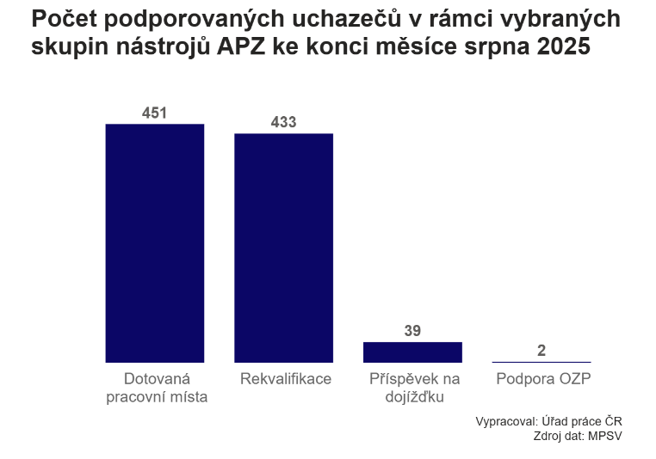
V rámci aktivní politiky zaměstnanosti (APZ) od počátku roku do konce srpna 2025 prostřednictvím nástrojů APZ podpořil úřad práce na jihu Čech celkem 6 167 osob. Z tohoto počtu se jednalo na dotovaných pracovních místech (VPP, SÚPM) o podporu 414 osob, do rekvalifikačních kurzů bylo zařazeno celkem 5 680 osob, z toho 2828 v rámci kurzů digitálního vzdělávání. Úřad práce ČR v Jihočeském kraji ke konci srpna podporoval příspěvkem na mzdové náklady na dotovaných pracovních místech celkem 451 osob, v některém probíhajícím rekvalifikačním kurzu bylo zapojeno celkem 433 osob. Zároveň byl 39 osobám poskytován příspěvek na dojížďku a pokračovala také podpora dvou osob se zdravotním postižením na pro ně zřízených pracovních místech.

Aktuální statistická data o vývoji nezaměstnanosti v ČR jsou k dispozici zde: https://data.mpsv.cz/portal. Stažení dat je možné také ve formátu csv a json nebo prostřednictvím rozhraní v Power BI. Statistiky nezaměstnanosti za září letošního roku vydá Úřad práce ČR ve středu 8. října 2025.

Kontakty pro média:

Ing. Ivan Loukota PR oddělení – Ing. Kateřina Pavlíková
ředitel Krajské pobočky Úřadu práce tisková mluvčí
v Českých Budějovicích E: tiskove@uradprace.cz
E: ivan.loukota@uradprace.cz

